Для редактирования реквизитов счетов организации необходимо зайти в личный кабинет заказчика в разделе администрирование выбрать Реквизиты счетов организации(рис1)
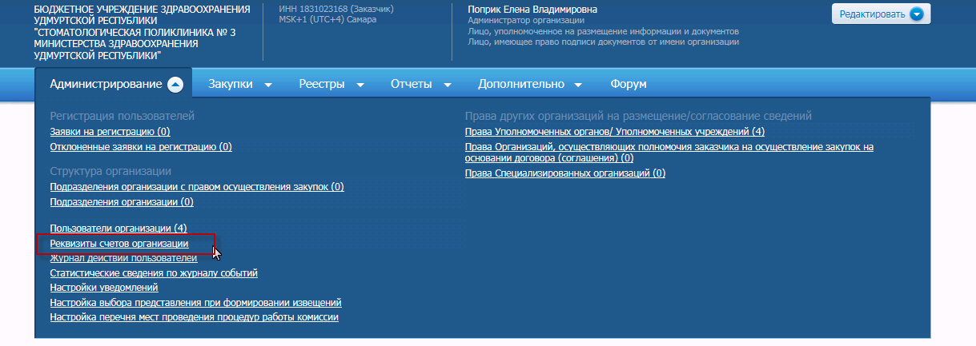
Рис.1
Средства для обеспечения условий контракта перечисляются:
- Для казенных учреждений Удмуртской республики на 05XXXXXXXXX лицевой счет, открытые на 40302810900004000077 расчетном счете Министерства финансов в отделении -НБ Удмуртская Республика
- для бюджетных и автономных на 20ХХХХХХХХ, 30ХХХХХХХХХ лицевые счета, открытые на 40601810500003000001 расчетном счете Министерства финансов в отделении -НБ Удмуртская Республика
По ссылке «Указать банковские реквизиты»(рис.2) необходимо выбрать соответствующий расчетный счет.(рис.3) Подавать заявки на подтверждение не требуется!!! Новые банковские реквизиты подгрузятся в Web-торги!!!
